
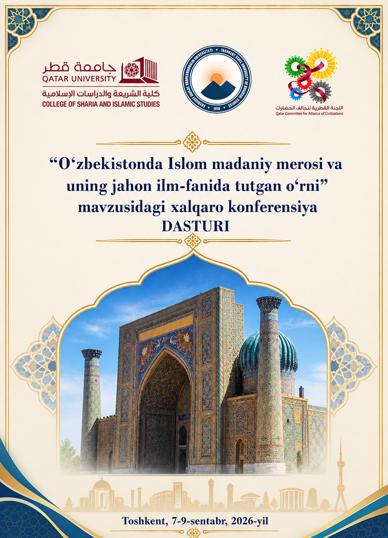
TAKLIFNOMA

Hurmatli……..……………………………………………………
Toshkent davlat sharqshunoslik universiteti Sizni Qatar Sivilizatsiyalar alyansi qo‘mitasi hamda Qatar universiteti bilan hamkorlikda tashkil etilayotgan “O‘zbekistonda Islom madaniy merosi va uning jahon ilm-fanida tutgan o‘rni” mavzusidagi xalqaro konferensiyada ishtirok etishga taklif etadi.
Sana: 7-9-sentabr, 2026-yil
Vaqti: 10:00-17:30
Manzil: Mirobod t., Amir Temur ko‘chasi, 26-uy.

 |    |  |  |  | Zoom ID: 826 9772 4199  Parol: 070926  Manzil: Toshken davlat sharqshunoslik universiteti | 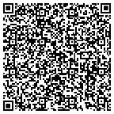  
Vaqti |  |  |  | Konferensiya dasturi
Birinchi kun, 7-sentabr, 2026-yil
09³⁰-10⁰⁰ |  |  | - | Konferensiya ishtirokchilarini ro‘yxatga olish
Kirish so‘zi:
10⁰⁰-10⁰⁵ |  |  | - | Gulchehra Rixsiyeva, Toshkent davlat sharqshunoslik universiteti rektori
10⁰⁵-10¹⁰ |  |  |  | Ahmad bin Hasan Hammadiy, Qatar Davlati Tashqi ishlar vazirligi Bosh kotibi va Sivilizatsiyalar ittifoqi qo‘mitasi raisi
10¹⁰-10¹⁵ |  |  | - | Muzaffar Komilov, O‘zbekiston Respublikasi Prezidenti diniy-ma’rifiy masalalar bo‘yicha maslahatchisi
10¹⁵-10²⁰ |  |  | - | Sodiq Safoyev, O‘zbekiston Respublikasi Oliy Majlisi Senati Raisining birinchi o‘rinbosari, Jahon iqtisodiyoti va diplomatiya universiteti rektori
10²⁰-10²⁵ |  |  | - | Qo‘ng‘irotboy Sharipov, O‘zbekiston Respublikasi Oliy ta’lim, fan va innovatsiyalar vaziri
10²⁵-10³⁰ |  |  | - | Ibrahim Abdullah Al-Ansari, Qatar universiteti Shariat va islomshunoslik fakulteti dekani
10³⁰-10³⁵ |  |  | - | Bahrom Abduhalimov, O‘zbekiston Respublikasi Fanlar akademiyasi vitse-prezidenti, Abu Rayhon Beruniy nomidagi Sharqshunoslik instituti direktori
10³⁵-10⁴⁰ |  |  | - | Mamdouh Shouman, Saudiya Arabistonidagi Qirol Abdulaziz universiteti Prezidentining xalqaro aloqalar bo‘yicha maslahatchisi, Global hamkorlik va tashqi aloqalar direktori
10⁴⁰-11⁰⁰ |  |  | - | Konferensiyaning boshqa faxriy mehmonlari.
11⁰⁰-11³⁰ |  |  | - | Kofe breyk
Yalpi majlis

2-qavat, Konferensiyalar zali
Moderator: Gulchehra Rixsiyeva (Toshkent davlat sharqshunoslik
universiteti)
11³⁰-11⁴⁵ |  | - |  | Axadjon Hasanov, O‘zbekiston xalqaro islomshunoslik akademiyasi professori, tarix fanlar doktori  Mavzu: Islom dinining paydo bo‘lishi omillari
11⁴⁵-12⁰⁰ |  | - |  | Ahmad Xolid Shukriy, Iordaniya universiteti, Shariat kolleji professori  Mavzu: Toshkent mus’hafi: umumiy sharh va turlicha imloda yozilgan so‘zlarga oid kuzatishlar
12⁰⁰-12¹⁵ |  | - |  | Mahmud Hamo al-Hamza, Qatar Ta’lim va oliy ta’lim vaziri maslahatchisi, professor  Mavzu: Yevroosiyo mamlakatlari o‘rtasidagi intellektual va madaniy aloqalar: Toshkentdan Sankt-Peterburggacha
12¹⁵-12³⁰ |  | - |  | Davronbek Maxsudov, O‘zbekiston Respublikasi Din ishlari bo‘yicha qo‘mitasi raisining birinchi o‘rinbosari, tarix fanlar doktori, professor  Mavzu: Yangi O‘zbekistonda buyuk allomalarimizning merosiga e’tiborning mazmun-mohiyati
12³⁰-12⁴⁵ |  | - |  | Nodir Karimov, Toshkent davlat sharqshunoslik universiteti professori, tarix fanlar doktori  Mavzu: Hakim Termiziyning islomiy ilmlar rivojiga qo‘shgan hissasi
12⁴⁵-13⁰⁰ |  | - |  | Muhokama
13⁰⁰-14⁰⁰ |  | - |  | Tushlik
14:00-15:30 Birinchi ilmiy majlis: O‘zbekistonda Islom
sivilizatsiyasining diniy, ilmiy va madaniy jihatlari
2-qavat, Konferensiyalar zali
Moderator: Shorustam Shamusarov, Toshkent davlat
sharqshunoslik universiteti professori, filologiya fanlari
doktori
14⁰⁰-14¹⁵ |  | - |  | Issa Maiza, Jazoir universiteti Islom fanlari fakulteti dekani, professor  Mavzu: Ipak yo‘li bo‘ylab ilm-fan rivoji va islomiy merosning tarqalishida islomiy ta’lim muassasalarining o‘rni
14¹⁵-14³⁰ |  | - |  | Shuxrat Mirziyatov, Toshkent davlat sharqshunoslik universiteti professori, PhD  Mavzu: Mahmud Zamaxshariyning islom sivilizatsiyasiga qo‘shgan hissasi
14³⁰-14⁴⁵ |  | - |  | Omar Al-Xatib, Qatar universiteti professori  Mavzu: Ipak yo‘li mintaqasida islom ilmining evolyutsiyasi: tasavvuf paradigmatik misol sifatida
14⁴⁵-15⁰⁰ |  | - |  | Komiljon Shermuhamedov, Imom Moturidiy xalqaro ilmiy-tadqiqot markazi direktori, PhD, dotsent  Mavzu: Yangi O‘zbekistonda Imom Moturidiy merosiga e’tibor
15⁰⁰-15³⁰ |  |  |  | Muhokama
15³⁰-16⁰⁰ |  |  |  | Kofe breyk
16:00-17:30 Ikkinchi ilmiy majlis: O‘zbekiston shaharlarining islom
madaniy merosi shakllanishidagi o‘rni
2-qavat, Konferensiyalar zali
Moderator: Mohamed Abu-Bakr Al-Musleh, Qatar universiteti
professori
16⁰⁰-16¹⁵ |  | - |  | Azzeddin Mamishe, Qatar universiteti Shariat va islomshunoslik fakulteti huzuridagi ISESCO Sivilizatsiyalar muloqoti kafedrasi rahbari, professor  Mavzu: Samarqand kalom maktabi va uning ixtiloflarni boshqarish usullarini rivojlantirishdagi ta’siri
16¹⁵-16³⁰ |  | - |  | Odil Qoriev, Sharqshunoslik instituti yetakchi ilmiy xodimi, tarix fanlari doktori  Mavzu: O‘rta asrlarda islom madaniyatining rivojlanishida Farg‘ona fiqh maktabining o‘rni
16³⁰-16⁴⁵ |  | - |  | Aziz al-Batyaviy, Marokash Ibn Zohr universiteti, Adabiyot va gumanitar fanlar fakulteti dotsenti  Mavzu: O‘zbekistonda Payg‘ambar siyratiga oid qo‘lyozmalar: tarixiy tahrir va ilmiy mazmun
16⁴⁵-17⁰⁰ |  |  |  | Jo‘rabek Cho‘tmatov, O‘z RFA Surxondaryo hududiy bo‘limi katta ilmiy xodimi, PhD  Mavzu: Termiz tafsir maktabi va uning o‘ziga xos xususiyatlari
17⁰⁰-17³⁰ |  | - |  | Muhokama
Ikkinchi kun, 8-sentabr, 2026-yil
09:00-10:30 Uchinchi ilmiy majlis: Markaziy Osiyo allomalari va
ularning ilmiy merosi
2-qavat, Konferensiyalar zali
Moderator: Nodir Karimov, Toshkent davlat sharqshunoslik
universiteti professori, tarix fanlari doktori
09⁰⁰-09¹⁵ |  | - |  | Qosimjon Sodiqov, Toshkent davlat sharqshunoslik universiteti professori, filologiya fanlari doktori  Mavzu: “Devonu lug‘otit turk”ning turkiy-islom sivilizatsiyasi tarixidagi o‘rni
09¹⁵-09³⁰ |  | - |  | Emad Abdulrahmon Muhammad Solih Al-Haytiy, Iroqdagi Anbar universiteti Tabiiy fanlar fakulteti Amaliy geologiya kafedrasi professori  Mavzu: Ibn Sino va Abu Rayhon Beruniyning Yer haqidagi fanlar rivojiga qo‘shgan hissasi
09³⁰-09⁴⁵ |  |  |  | Sherali Jo‘rayev, Toshkent davlat sharqshunoslik universiteti dotsenti, PhD  Mavzu: Ibn Sinoning ilmiy-falsafiy asarlarining germenevtik tahlili
09⁴⁵-10⁰⁰ |  |  |  | Ne’matullo Muhammadov, O‘zbekiston xalqaro islom akademiyasi professori, tarix fanlari doktori  Mavzu: Abu Bakr Al-Qaffol ash-Shoshiy va uning “Javomi’ al-kalim” asaridagi uslubi
10⁰⁰-10³⁰ |  | - |  | Muhokama
10³⁰-11⁰⁰ |  | - |  | Kofe breyk
11:00-12:30 To‘rtinchi ilmiy majlis: Buyuk Ipak yo‘li: islom ilmlari va
madaniyatlararo muloqot
2-qavat, Konferensiyalar zali
Moderator: Abdulloh Ahmad Al-Sada, Qatar Sivilizatsiyalar alyansi
qo‘mitasi kotibi
11⁰⁰-11¹⁵ |  | - |  | Novzad Abdulrahmon Al-Hitiy, Qatar Tashqi ishlar vazirligi katta iqtisodiy maslahatchisi, professor  Mavzu: Ipak yo‘lining jahon sivilizatsiyasi rivojidagi o‘rni
11¹⁵-11³⁰ |  | - |  | Mohamed Ahmed Mohamed Abdel-Salam, Misrdagi Ayn Shams universiteti Arxeologiya va muzeyshunoslik kafedrasi dotsenti.  Mavzu: Ipak yo‘li orqali tarqalgan moddiy va nomoddiy islom merosi
11³⁰-11⁴⁵ |  | - |  | Zohidulla Munavvarov, O‘zbekistondagi Islom sivilizatsiyasi markazi bosh ilmiy xodimi, siyosiy fanlar doktori, professor  Mavzu: O‘zbekistondagi Islom sivilizatsiyasi markazi - Sivilizatsiyalararo xalqaro muloqot platformasi
11⁴⁵-12⁰⁰ |  | - |  | Abdelhafid Xayt, Kataniya universiteti professori, Italiya.  Mavzu: O‘zbek merosining Sharq va G‘arb o‘rtasidagi intellektual va madaniy aloqalarga ta’siri
12⁰⁰-13⁰⁰ |  | - |  | Muhokama
13⁰⁰-14⁰⁰ |  | - |  | Tushlik
 |  |  |  | Konferensiyaning yopilishi
2-qavat, Konferensiyalar zali
Moderator: Novzad Abdulrahmon Al-Hitiy, Qatar Tashqi ishlar
vazirligi katta iqtisodiy maslahatchisi.
14⁰⁰-14¹⁰ |  | - |  | Gulchehra Rixsiyeva, Toshkent davlat sharqshunoslik universiteti rektori
14¹⁰-14²⁰ |  | - |  | Abdulloh Ahmad Al-Sada, Qatar Sivilizatsiyalar alyansi qo‘mitasi kotibi
14²⁰-14³⁰ |  | - |  | Azzeddin Mamishe, Qatar universiteti Shariat va islomshunoslik fakulteti huzuridagi ISESCO Sivilizatsiyalar muloqoti kafedrasi rahbari
Uchinchi kun, 9-sentabr, 2026-yil:
O‘zbekistondagi Islom sivilizatsiyasi markaziga tashrif
09⁰⁰-10⁰⁰ |  | - |  | Mohamed Abu-Bakr Al-Musleh, Qatar universiteti Shariat va islomshunoslik fakulteti akademik masalalar bo‘yicha dekan o‘rinbosari.  Ilmiy-madaniy taqdimot: Islom madaniyati o‘quv dasturining milliy o‘zlikni mustahkamlashdagi o‘rni
10⁰⁰-12⁰⁰ |  | - |  | O‘zbekistondagi Islom sivilizatsiyasi markazi muzey ekspozitsiyalari hamda noyob eksponatlar bilan tanishish
Toshkent davlat sharqshunoslik universiteti
Toshkent shahri, Mirobod tumani, Amir Temur ko‘chasi, 26-uy
Telefon: +998 71 233 34 24
Veb-sayt: www.tsuos.uz


